Christian Game ide. Go

Christian Ludo:
Like Ludo but not Ludo.
In that regard, it is pretty much just the board is kind of a cross or something different, scattered around the board are choice spaces with unique mechanics those mechanics will be the same as something like the 7 Sims though this can change.
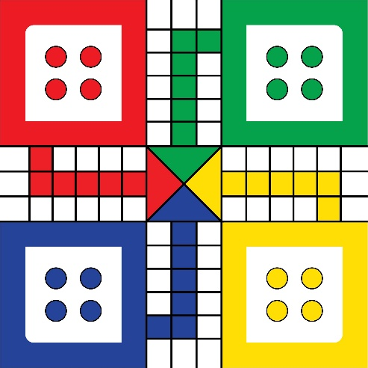

Church building game:
It's like the game sort the court but where you are the Pope, and you're going to be given random dilemmas that can increase, decrease and give you bugs and stuff.
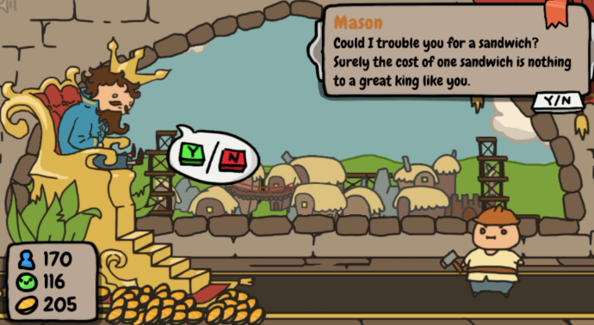

Try not to sin:
Idea of this game is that you are on an already preset path, but where you are met with choices and dilemmas that do not show if they are sins or not, only after you have chosen your choice will you be presented with if it was a sin or not.
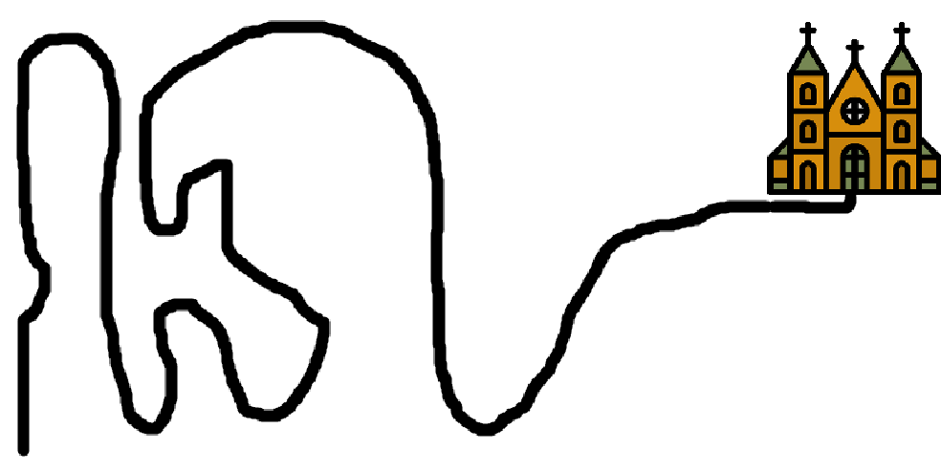
This is just a stand in image so you can get the gist of the idea.

Heavens Defender:
It's like a previous game I've already made where you're a spaceship shooting aliens.
Though in this case, what you're supposed to be shooting are devils and what you're not supposed to shoot or angels. Angels are supposed to go through into heaven, while devils are supposed to be shot, and your God's smiting hand.
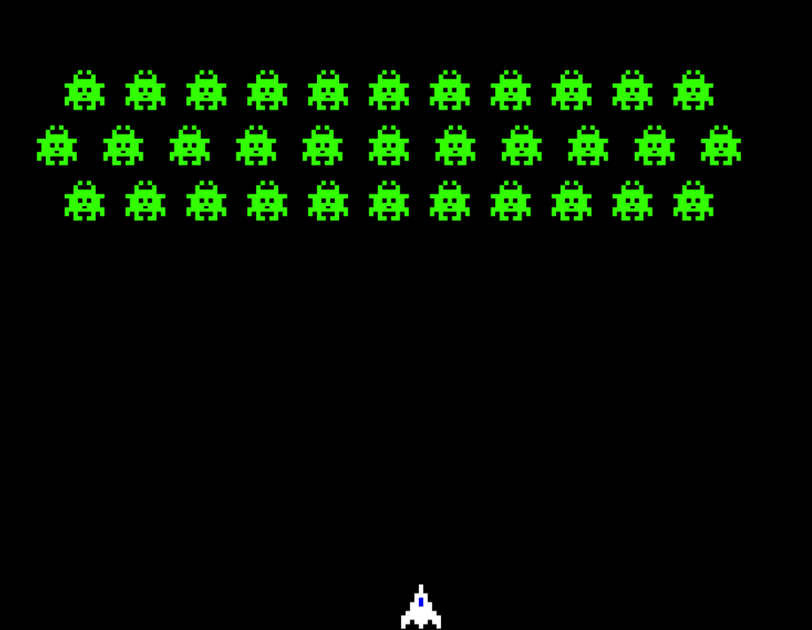

Kortspil – Idéer til Temaer

Krop og identitet
Dilemma: Du føler dig anderledes end de andre i din klasse. Hvordan kan du finde styrke i din tro eller i dit fællesskab? Spørgsmål: Hvornår føler du dig mest som dig selv? Udfordring: Beskriv dig selv med tre positive ord – uden at nævne dit udseende.

Synd og tilgivelse
Dilemma: Du har sagt noget sårende til en ven. Vil du sige undskyld? Hvordan kan tilgivelse gøre jer begge fri? Spørgsmål: Hvorfor tror du, det kan være svært at tilgive? Udfordring: Giv et eksempel på en gang, hvor du selv blev tilgivet.

Næstekærlighed
Dilemma: En ny elev i klassen sidder altid alene. Hvad kan du gøre? Spørgsmål: Hvordan kan man vise næstekærlighed uden ord? Udfordring: Fortæl om en gang, hvor du oplevede, at nogen var god mod dig.

Død og sorg
Dilemma: Din ven har mistet en bedsteforælder. Du ved ikke, hvad du skal sige. Hvad gør du? Spørgsmål: Hvordan kan tro give håb, når man oplever sorg? Udfordring: Sig en sætning, der kan give trøst.

Retfærdighed
Dilemma: En i din klasse bliver uretfærdigt beskyldt for at snyde. Vil du sige noget? Spørgsmål: Hvad betyder retfærdighed for dig? Udfordring: Find et eksempel fra nyhederne, hvor du synes noget er uretfærdigt.

De 7 dødssynder
Dilemma: Du har lyst til at tage æren for en idé, selvom det var en andens. Hvad gør du? Spørgsmål: Hvorfor tror du, jalousi og grådighed kan ødelægge relationer? Udfordring: Lav en dramatisk mime af vrede eller misundelse.

Klimateologi
Dilemma: Du ser dine venner smide affald i naturen. Vil du sige fra? Spørgsmål: Hvordan kan man se naturen som Guds skaberværk? Udfordring: Nævn én ting, du selv kan gøre for at passe på jorden.

Håb
Dilemma: Du er nervøs for en stor prøve. Hvordan kan du finde håb? Spørgsmål: Hvad giver dig håb i svære tider? Udfordring: Sig en sætning, der kan sprede håb til en anden.

Jalousi og misundelse
Dilemma: Din ven får en ny telefon, som du også ønsker dig. Hvad gør du med din følelse af misundelse? Spørgsmål: Hvordan kan man være glad på andres vegne, selvom man selv føler jalousi? Udfordring: Fortæl om en gang, hvor du overvandt misundelse.

Krig og kristendom
Dilemma: Du ser nyheder om krig. Hvordan kan man som kristen forholde sig til vold og konflikt? Spørgsmål: Hvad tror du, Jesus ville sige om fred? Udfordring: Find på et slogan for fred og skriv det på papiret.

Brætspilsudkast – “Livets Sti”

🎯 Formål
At samle værdibrikker (Håb, Næstekærlighed, Tilgivelse, Tro) gennem at løse dilemmaer, udfordringer og refleksionsspørgsmål. Når spillet slutter, kan man snakke om, hvilke værdier man har samlet, og hvorfor de er vigtige i livet.

🗺️ Spilleplade
- En sti med 20–25 felter tegnet på papir/karton.
- Brug symboler på felterne: ⭐ Almindeligt felt – træk et kort ✝️ Korsfelt – synd & tilgivelse-kort ❤️ Hjertefelt – næstekærlighedskort ☁️ Mørkt felt – mist en brik (fx sorg, jalousi eller synd)
- Start: “Barndom”
- Mål: “Livets port”
- Spillepladen kan være en snoet sti, evt. rundt om et kors eller en kirke.
🎲 Regler
- Alle spillere vælger en brik (fx mønt, legoklods, papirfigur).
- Slå med en terning, ryk frem.
- Land på et felt → træk kort.
- Løs dilemma/spørgsmål/udfordring.
- Hvis du reflekterer/leger med, må du tage en Livsbrik.
- Land på ☁️ → aflever én brik tilbage i bunken.
- Spillet slutter, når alle er i mål.
- Tæl brikkerne og tal sammen: Hvilke værdier samlede vi? Hvad betyder de for os i livet/ i troen?

🃏 Eksempel på kortsæt
(samme struktur som ovenfor med Dilemma / Spørgsmål / Udfordring for hvert tema)

📦 Materialer til paper prototype
- A3 karton/papir til spilleplade
- Mønter/legofigurer som brikker
- Terning
- Papirlapper til kort (ca. 40–50 kort)
- Små papirlapper i 4 farver = Livsbrikker (Håb, Næstekærlighed, Tilgivelse, Tro)

If you paste this into Word, you can:
- Apply Heading 1 to the big titles and Heading 2 to the sub-titles for automatic table of contents.
- Use Word’s Design → Themes to instantly give it a professional look.

